ITU-R SM.1539-2建议书

(09/2024)

SM系列：频谱管理

应用ITU-R SM.1541和  
ITU-R SM.329建议书所需带  
外域和杂散域之间的边界变化

# 前言

无线电通信部门的职责是确保卫星业务等所有无线电通信业务合理、平等、有效、经济地使用无线电频谱，不受频率范围限制地开展研究并在此基础上通过建议书。

无线电通信部门的规则和政策职能由世界或区域无线电通信大会以及无线电通信全会在研究组的支持下履行。

# 知识产权政策（IPR）

ITU-R的IPR政策述于ITU-R第1号决议所参引的《ITU-T/ITU-R/ISO/IEC的通用专利政策》。专利持有人用于提交专利声明和许可声明的表格可从<https://www.itu.int/ITU-R/go/patents/zh>获得，在此处也可获取《ITU-T/ITU-R/ISO/IEC的通用专利政策实施指南》和ITU-R专利信息数据库。

|  |  |
| --- | --- |
| **ITU-R 系列建议书**  （也可在线查询<https://www.itu.int/publ/R-REC/zh>） | |
| **系列** | **标题** |
| **BO** | 卫星传送 |
| **BR** | 用于制作、存档和播出的录制；电视电影 |
| **BS** | 广播业务（声音） |
| **BT** | 广播业务（电视） |
| **F** | 固定业务 |
| **M** | 移动、无线电定位、业余和相关卫星业务 |
| **P** | 无线电波传播 |
| **RA** | 射电天文 |
| **RS** | 遥感系统 |
| **S** | 卫星固定业务 |
| **SA** | 空间应用和气象 |
| **SF** | 卫星固定业务和固定业务系统间的频率共用和协调 |
| **SM** | **频谱管理** |
| **SNG** | 卫星新闻采集 |
| **TF** | 时间信号和频率标准发射 |
| **V** | 词汇和相关问题 |

|  |
| --- |
| **说明：**本ITU-R建议书的英文版本根据ITU-R第1号决议详述的程序予以批准。 |

电子出版  
2025年，日内瓦

© 国际电联 2025

版权所有。未经国际电联书面许可，不得以任何手段复制本出版物的任何部分。

ITU-R SM.1539-2 建议书

应用ITU-R SM.1541和ITU-R SM.329建议书  
所需带外域和杂散域之间的边界变化

（2001-2002-2024年）

范围

本建议书阐述了带外域和杂散域之间边界变化的基础。

关键词

边界变化、带外域、杂散域、频率间隔、必要带宽

国际电联无线电通信全会，

考虑到

*a)* ITU-R SM.1541和ITU-R SM.329建议书给出了术语“带外域”和“杂散域”的定义，但这些定义并未精确规定带外域（OoB）和杂散域之间的边界；

*b)* OoB和杂散域之间的边界对于应用ITU-R SM.1541和ITU-R SM.329建议书都很重要；

*c)* 一般而言，OoB和杂散域之间的边界是必要带宽的函数，但在某些应用中可能是必要带宽之外的不同参数的函数；

*d)* OoB和杂散域之间的边界可能需要变化，特别是对窄带和宽带传输以及一次雷达而言；

*e)* ITU-R SM.2421号报告包含有关数字无线电系统应用问题的有用信息，

认识到

*a)* 《无线电规则》（RR）引证归并的ITU-R SM.1138建议书涉及确定各种发射所需的带宽；

*b)* ITU-R SM.853建议书和ITU-R SM.2048号报告提供了有关确定某些发射必要带宽的补充信息，包括未调制和调制的脉冲发射以及各种类型的数字调制；

*c)* ITU-R SM.1541建议书（建议2.3）和ITU-R SM.329建议书（建议1.4和2.3）讨论了某些发射的必要带宽，以确定OoB与杂散域之间的边界，

注意到

根据ITU-R SM.1541和ITU-R SM.329建议书，通常OoB和杂散域之间的边界位于距发射中心频率的频率间隔为必要发射带宽的250%处（见认识到*c)*），

建议

在OoB域与杂散域间边界发生变化的情况下，应参考附件1，因为应用ITU-R SM.1541和ITU-R SM.329建议书可能需要。

附件1  
  
OoB与杂散域之间边界的变化

# 1 引言

如ITU-R SM.1541建议书建议2.3以及ITU-R SM.329建议书建议2.3所述，通常规定OoB和杂散域之间的边界为距中心频率间隔250%的必要带宽，针对窄带和宽带（包括多载波）系统和某些其它情况，需要对此边界做出修改。本附件提供：

– 一套关于需要改变一般定义的频谱内带宽值的准则；和

– 一组需要附加指导原则的已知情况。

# 2 窄带和宽带系统的边界变化

必要带宽的定义、其对多信道或多载波发射机/转发器的适用性及其在固定和无线电测定业务中的使用，见ITU-R SM.329建议书的建议1.4。

图1显示了作为必要带宽函数的杂散边界，指出了边界的变化。中心频率和杂散域边界之间的正常间隔为必要带宽的250%（如图1所示，在垂直虚线之间）。

对于某些窄带发射，应避免在发射附近的极窄带宽内指定OoB和杂散域，这些域通常由同一运营商控制。另一方面，有必要限制OoB域相对于宽带发射必要带宽的线性增长，以限制OoB域进入相邻频段。

图1给出了如何确定窄带和宽带边界。当发射的必要带宽小于较低的门限值*BL*时，边界恒定为2.5 *BL*。相反，当必要带宽超过门限上限值*BU*时，边界以较低的速率增加，其值为1.5 *BN* + *BU*。表1展示了窄带、正常和宽带情况下的公式。

图1

作为必要带宽函数的杂散域边界

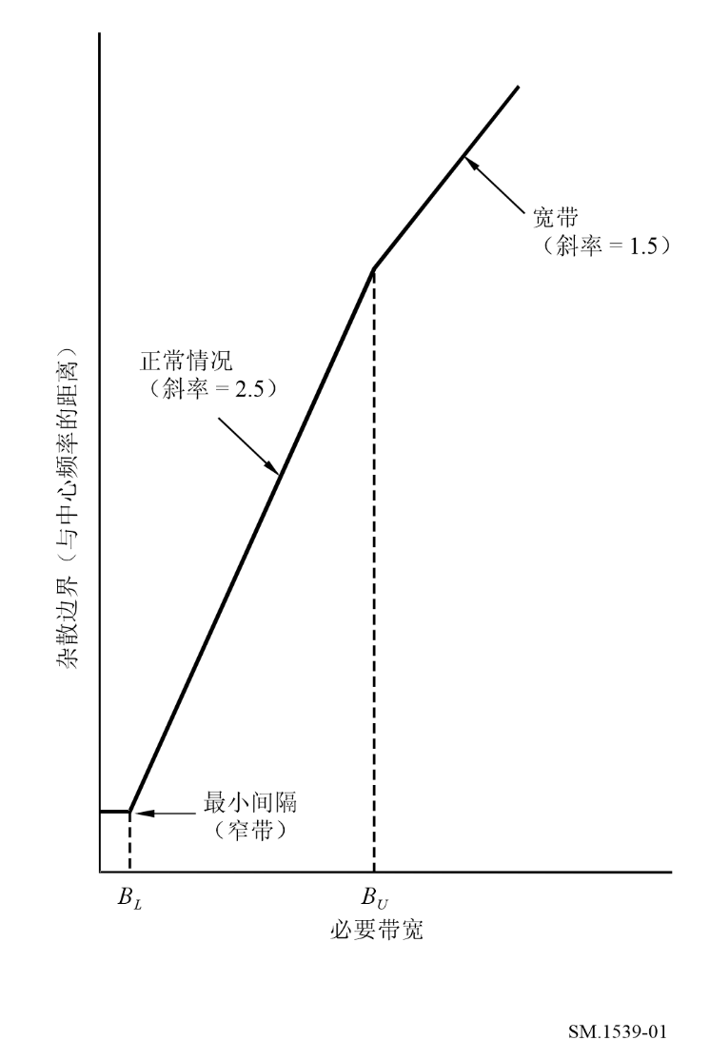

表1

|  |  |  |
| --- | --- | --- |
| 发射类别 | 必要带宽（*BN*） | 中心频率与杂散边界 之间的频率间隔 |
| 窄带情况 |  *BL* | 2.5 *BL* |
| 正常情况 | *BL* 至 *BU* | 2.5 *BN* |
| 宽带情况 |  *BU* | *BU* + 1.5 *BN* |

应当指出，表1可用于非对称发射，因为偏移量是根据必要带宽的中心规定的。对于边界未按必要带宽规定的情况，见第3节。

在窄带和宽带系统中，杂散边界的变化也影响ITU-R SM.1541建议书中规定的OoB掩模。ITU-R SM.1541建议书的建议5对此做出阐述。该建议书还涉及可由ITU-R SM.2048报告中给出的，用于多种发射类别的各*x* dB带宽的断点重构OoB掩模。

表2为确定发射中心频率与其杂散域起点之间的一般间隔值提供了指导。最小间隔适用于窄带情况，而正常和宽带情况有单独的公式确定用于边界。

表2

中心频率和杂散域边界之间频率间隔的指导值

|  |  |  |  |  |  |
| --- | --- | --- | --- | --- | --- |
| 频率范围 | 窄带情况 （*BN* < *BL*） | | 正常间隔 | 宽带情况 （*BN* > *BU*） | |
| *BL* | 间隔 | *BU* | 间隔 |
| 9 kHz < *fc* < 150 kHz | 250 Hz | 625 Hz | 2.5 *BN* | 10 kHz | 1.5 *BN* + 10 kHz |
| 150 kHz < *fc* < 30 MHz | 4 kHz | 10 kHz | 2.5 *BN* | 100 kHz | 1.5 *BN* + 100 kHz |
| 30 MHz < *fc* < 1 GHz | 25 kHz | 62.5 kHz | 2.5 *BN* | 10 MHz | 1.5 *BN* + 10 MHz |
| 1 GHz < *fc* < 3 GHz | 100 kHz | 250 kHz | 2.5 *BN* | 50 MHz | 1.5 *BN* + 50 MHz |
| 3 GHz < *fc* < 10 GHz | 100 kHz | 250 kHz | 2.5 *BN* | 100 MHz | 1.5 *BN* + 100 MHz |
| 10 GHz < *fc* < 15 GHz | 300 kHz | 750 kHz | 2.5 *BN* | 250 MHz | 1.5 *BN* + 250 MHz |
| 15 GHz < *fC* < 26 GHz | 500 kHz | 1.25 MHz | 2.5 *BN* | 500 MHz | 1.5 *BN* + 500 MHz |
| *fc* > 26 GHz | 1 MHz | 2.5 MHz | 2.5 *BN* | 500 MHz | 1.5 *BN* + 500 MHz |
| 注1 – 在表2中，*fc*为发射的中心频率。如果指配的发射频段跨越两个频率范围，则较高频率范围对应的值可用于整个指配。  注2 – 对于上述导则不适用的情况，第3节提供了额外的导则。  注3 – ITU-R需要进一步研究，以确认表2中的频率间隔值。 | | | | | |

示例1：26 MHz发射的必要带宽为1.8 kHz。由于2.5 *BN*仅为4.5 kHz，因此适用最小间隔。杂散域在必要带宽中心两边的10 kHz处开始。

示例2：8 GHz发射的必要带宽为200 MHz。由于宽带情况适用于*BN*  100 MHz，因此杂散域从必要带宽中心两侧各400 MHz开始。使用一般的分隔公式，OoB域将扩展到中心频率任一侧的2.5  200 MHz = 500 MHz。

# 3 需要附加导则的情况

以上导则适合一般应用，但在以下各节中给出了需要进一步制定导则的特定情况。

## 3.1 未根据必要带宽定义边界的情况

某些系统规定了相对于信道带宽或信道间隔的OoB发射，其可作为第2节中必要带宽的替代物，但前提是可在ITU-R建议书中可以找到。

## 3.2 特殊业务类型和频段

表2中选择的频率间隔值涵盖了大多数情况，但不是所有情况。与其在各范围内设置最坏情况值，不如使用更严格的数值，并分别列出那些需要不同数值的情况。表3和表4展示了已发现的情况。

表3

系统或业务和频段的窄带变化

|  |  |  |  |  |
| --- | --- | --- | --- | --- |
| 业务 | 频率范围 | | 窄带情况 （*BN*<*BL*） | |
| BL  （kHz） | 间隔 （kHz） |
| 固定业务 | 14 kHz-1.5 MHz | | 20 | 50(1) |
| 1.5-30 MHz | *PT*  50 W | 80 | 200(2) |
| *PT*  50 W | 30 | 75(2) |
| (1) 间隔值是基于14 kHz-1.5 MHz频率范围内必要带宽最大值约为3 kHz这一假设确定。与必要带宽相比，50 kHz间隔的值非常大。这是因为在调制条件下高功率发射机的无用发射必须在OoB与杂散域之间的边界处低于杂散限值（70 dBc）。  (2) *PT*是发射机功率。间隔值是基于在1.5-30 MHz频率范围内必要带宽的最大值约为12 kHz这一假设。与必要带宽相比，*PT* > 50 W采用200 kHz的间隔值属于非常大。这是因为在调制条件下，高功率发射机的无用发射必须在OoB与杂散域之间的边界处低于杂散限值70 dBc。此外，如果在该频率范围内工作的固定业务未来系统需要大于12 kHz的必要带宽，可能有必要重新审议 200 kHz的间隔。这些间隔值来自ITU-R SM.329建议书中的A类杂散域发射限值。 | | | | |

表4

系统或业务和频段的宽带变化

| 业务 | 频率范围 | 宽带情况 （*BN* > *BU*） | |
| --- | --- | --- | --- |
| *BU* | 间隔 |
| 固定业务 | 14-150 kHz | 20 kHz | 1.5 *BN* + 20 kHz |
| 固定业务 （FSS） | 3.4-4.2 GHz | 250 MHz | 1.5 *BN* + 250 MHz |
| FSS | 5.725-6.725 GHz | 500 MHz | 1.5 *BN* + 500 MHz |
| FSS | 7.25-7.75 GHz和7.9-8.4 GHz | 250 MHz | 1.5 *BN* + 250 MHz |
| FSS | 10.7-12.75 GHz | 500 MHz | 1.5 *BN* + 500 MHz |
| 卫星广播业务（BSS） | 11.7-12.75 GHz | 500 MHz | 1.5 *BN* + 500 MHz |
| FSS | 12.75-13.25 GHz | 500 MHz | 1.5 *BN* + 500 MHz |
| FSS | 13.75-14.8 GHz | 500 MHz | 1.5 *BN* + 500 MHz |

## 3.3 无线电测定和其它业务中使用的一次雷达

根据ITU-R SM.329建议书的建议2.3，杂散域发射通常从必要带宽250%的频率间隔处开始，但某些类型的系统例外，包括数字或脉冲调制系统。《无线电规则》附录**3**包括类似的规定。然而，250%必要带宽这种通用边界概念，很难适用于无线电测定和其他业务（如气象辅助业务、空间研究业务和卫星地球探测业务）的一次雷达。

对于一次雷达系统，OoB掩模从40 dB带宽以每十倍20 dB滚降至ITU-R SM.329建议书表2规定的杂散限值。OoB/杂散域边界的详细定义见ITU-R SM.1541建议书的附件8。

上述边界规范是国际电联正在研究的主题，其设计目标是从40 dB带宽以每十倍40 dB的速度滚降。

______________